绝密★启用前
江门开平市2023-2024学年九年级上学期期末物理检测卷

考试范围：九年级上册（人教版）；考试时间：120分钟
题号 | 一 | 二 | 三 | 四 | 五 | 总分
得分
注意事项：
1、答题前填写好自己的姓名、班级、考号等信息
2、请将答案正确填写在答题卡上

 | 一、 选择题（共10题）
  评卷人 | 得分
1. （徐州校级一模）下列数据，符合事实的是（ ）
A .物理课本中一张纸的厚度约为1mm
B .家用电冰箱正常工作电流约10A
C .人正常步行的速度约为5km/h
D .人的正常体温为39℃
2. （2022年山东省潍坊市寿光市中考物理模拟试卷（一））自习课上，小明同学对热学知识笔记进行了整理，其中对下图的解释正确的是（ ）
A .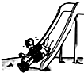
图中：小孩下滑时通过热传递改变了身体的内能
B .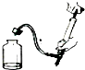
图中：与内燃机做功冲程中的能量转化相似
C .
图中：海边昼夜温差小是因为沙石的比热容较大
D .
图中：蒸汽轮机利用机械能转化成内能来工作
3. （2020年秋•北京期末）如图所示的四种餐具中，通常情况下属于导体的是（ ）
A .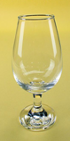
玻璃酒杯
B .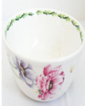
陶瓷饭碗
C .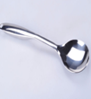
钢制饭勺
D .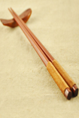
木制筷子
4. （2022年春•重庆校级月考）（2022年春•重庆校级月考）如图所示，电路电压保持不变，灯L₁和L₂上分别标有“6V 3W”和“6V 6W”字样，灯L₃上标有“12V”，其它字迹模糊不清．当断开S₁，闭合S、S₂时，其中一盏灯能长时间保持正常发光；当断开S₂，闭合S、S₁时，电流表的示数为0.3A，忽略温度对灯丝电阻的影响．则下列判断正确的是（ ）
①当断开S₁、闭合S和S₂时，灯L1的实际功率为1.5W
②电源电压为12V
③灯L₃的额定功率为6W
以上内容仅为本文档的试下载部分，为可阅读页数的一半内容。如要下载或阅读全文，请访问：https://d.book118.com/537144153021006034

